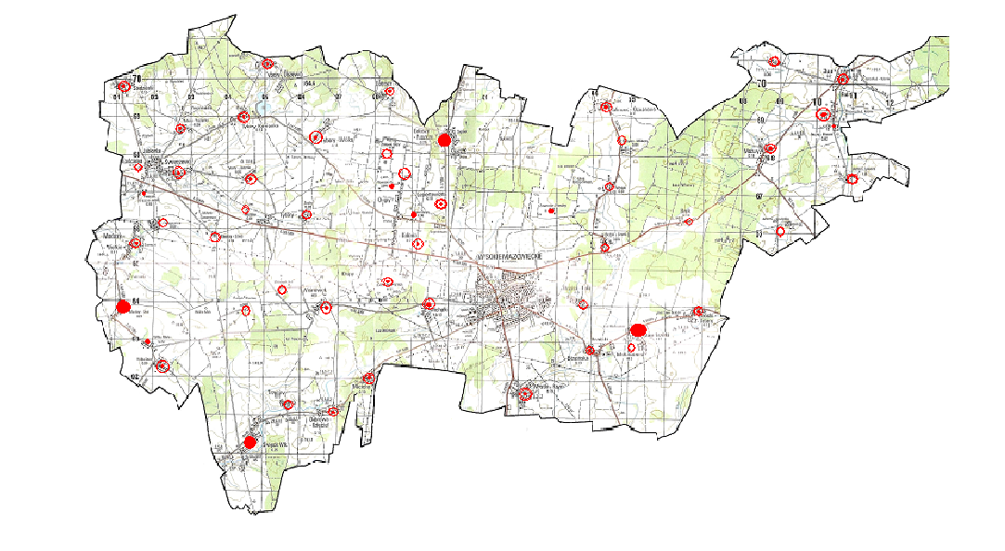
Mapa rozmieszczenia azbestu w gminie Wysokie Mazowieckie
Podkład kartograficzny: Polska, woj. łomżyńskie, N-34-118-A,B, ŁAPY oraz N-34-117-A,B, skala 1:50 000, Oddział Topograficzny Sztabu Generalnego Wojska Polskiego, 1998
Legenda:
- 0 – 5000 m
- 5001 – 10 000 m
- 10 001 – 20 000 m
- > 20 000 m

